Torkils Lilla Samfillighet

Protokoll ordinarie föreningsstämma 25 april 2018 Torkils Lilla Samfällighet
Plats: Klubbhuset Malungsvägen 14 B, Viby, Sollentuna
Representerade fastigheter ( 15 av 29)
Torkilsväg: 1, 2, 3, 7, 8, 9, 10, 11*, 13, 14, 15
Lilla Slingan: 2a, 5b, 6b Genom Fullmakt
1. Till stämmans ordförande valdes Petter Danielsson och till sekreterare valdes Peter Forsberg.
- Till justeringsmän och rösträknare valdes Katarina Art och Örjan Strandberg
- Stämman godkände kallelsen att mötet varit behörigen utlyst.
- Stämman faställde dagordningen.
- Peter Forsberg (sekreterare) läste upp verksamhetsberättelsen och Anders Söderblom (kassör) läste upp revisionsberättelsen som sedan lades till handlingarna
- Stämman godkände ansvarsfrihet för styrelsen för 2017 års förvaltning
- Inga motioner har inkommit. Inga framställningar från styrelsen förelåg
- Ersättning till styrelsen med R}rtroende uppdrag. Stämman godkände att ordförande,kassör och sekreterare ska få ett arvode på 1000 SEK för deras arbete och engagemang i styrelsen.
- Årsavgiften är oförändrad och faställdes till 1000 SEK.
10. Val av styrelse, styrelseordfbrande och suppleanter. Efter årstämman utgörs styrelsen av:
Ordförande: | Petter Danielsson | (Kvarvarande 2-årigt mandat 2019)
Kassör: | Anders Söderblom | (Kvarvarande 2-årigt mandat 2019)
Sekreterare: | Peter Forsberg | (Omval 2-mandat till 2020)
Styrelsesuppleanter: | Micke Eriksson | (Omval I -årigt mandat till 2019)
 | Örjan Strandberg | (Omval I -årigt mandat 2019)
Revisor: | Ulla Kreitz | (Nyval 1-årigt fyllnadsmandat 2019)
Revisoruppleant: | Cecilia Forsberg | (Omval 1-årigt mandat 2019)
11. Valberedningens sammansättning: Inför årstämman 2019 så föreslår styrelsen ett rullande schema för alla medlemmar som stämman godkände. Styrelsen kommer att ta i beaktning de medlemmar som pga av hög ålder och sjukdomar inte kan utföra detta arbete kommer att undantas. Örjan Strandberg kommer att skriva ett brev om vad valberedningens uppgift är och valberedningen kommer att inbjudas till ett styrelsemöte för att få en inblick i styrelsen arbete för att få en bättre förståelse vad som görs.
- Övriga frågor: Det har varit stopp i vaggan i botten på avloppsbrunnen på LS3A. Styrelsen fick mandat av stämman för ett maxbelopp av 100.000 SEK att undersöka och åtgärda de vaggor som finns i våra avloppstrummor. Dagvattenledningar lämnas utan åtgärd eftersom det inte förekommer några problem för närvarande.
- Årsprotokollet kommer att skickas på mail till samtliga medlemmar och de som saknar epost kommer att få protokollet i sin postlåda. Årsprotokollet kommer även att finnas tillgänglig på

hemsidan www.lillatorkil.se .
- Ordförande avslutade stämman.
Sekreterare: Peter Forsberg  Justeras: | Ordörande Petter Danielsson
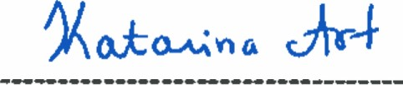
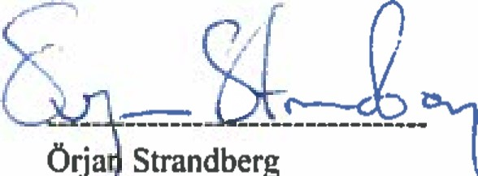 Katarina Art
Örja
Strandberg

